Reino fungi:
Fungi es un término latino que puede traducirse como hongo. El reino fungi, por lo tanto, es el reino de los hongos: aquellos seres vivos de tipo eucariota, como las setas, las levaduras y los mohos.
Los integrantes del reino fungi no son animales, plantas ni protistas. Existen, de todas maneras, confusiones respecto a ciertos organismos, e incluso hay organismos cuya clasificación en uno u otro reino cambió con el correr de los años.

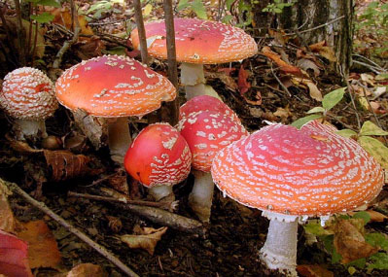 Matamoscas

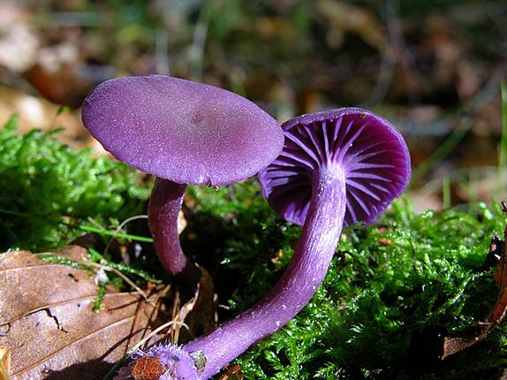 Lacaria amatista

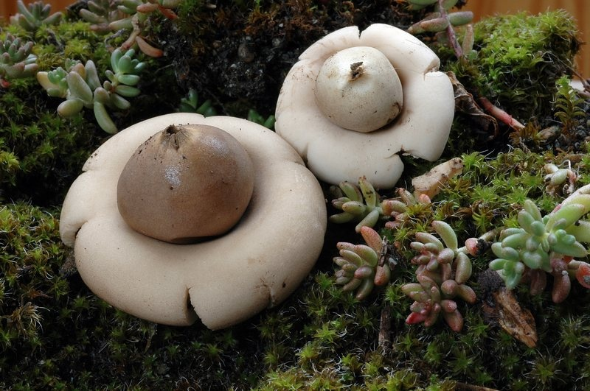 Hongo estrella

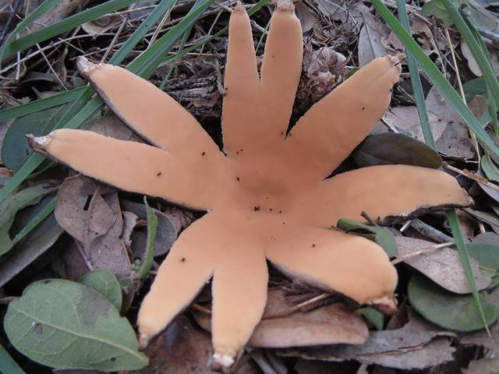 Cigarro del diablo
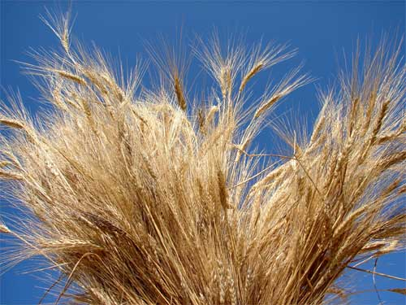 Levadura de cerveza

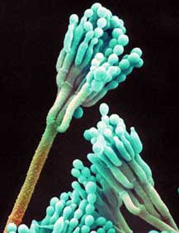 Penicillium Roqueforti

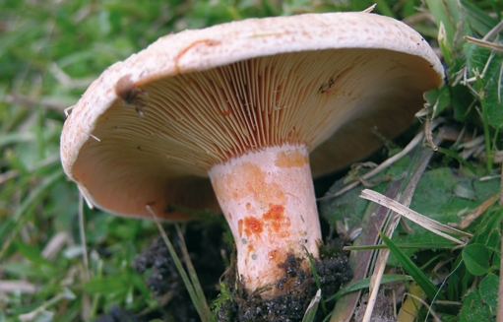 Hongo de pepino
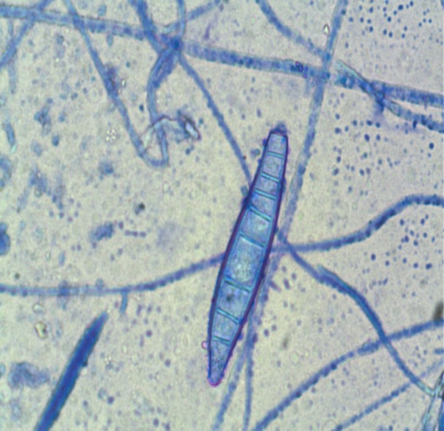 Hongo dermatofito

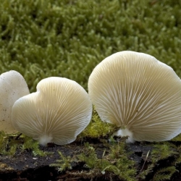 Crepidotus

Penicillium chrysogenum

Reino vegetal:
Por Reino Vegetal se entiende toda la variedad de plantas que existen en el planeta, que también es conocido como reino plantae.
Se calcula que existen más de 300.000 especies descritas de plantas y curiosamente la mitad se encuentran en los ecosistemas tropicales, pues las condiciones climáticas y el efecto del sol propician esta circunstancia
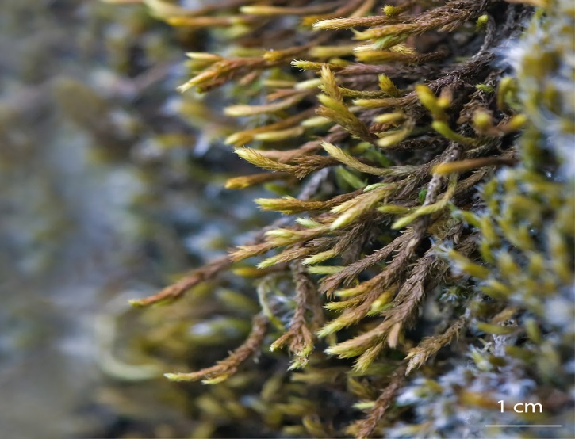 Braunia imberbis

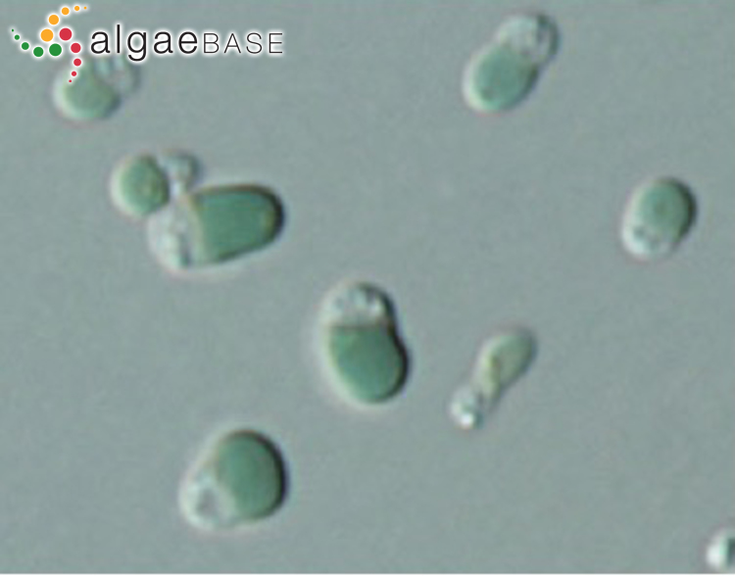 Cyanidioschyzon
Helecho real
Magnolia
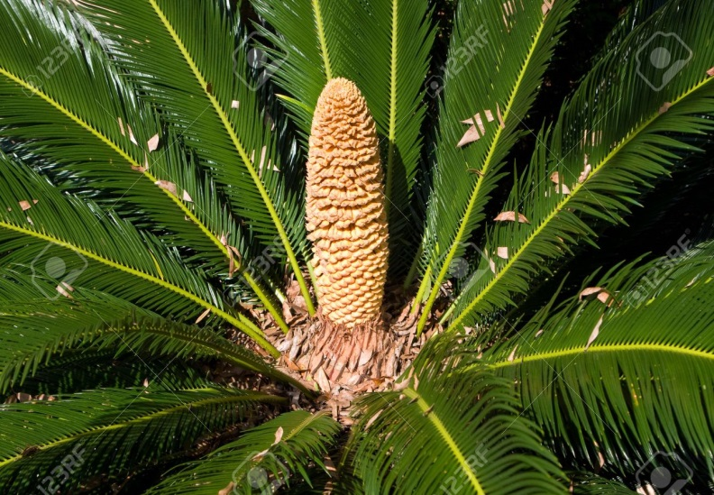 Palmera sago

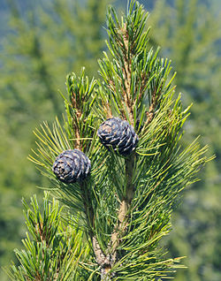 Pino cembra
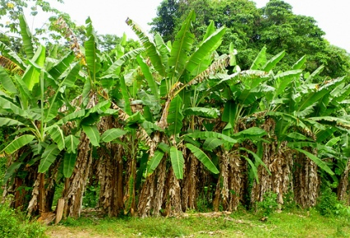 Planta de la banana
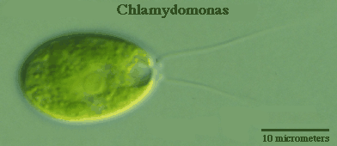 Chlamydomona

Tejos
Tulipan

Ejemplos (2015) extraído de : http://www.ejemplos.co/10-ejemplos-del-reino-plantae/ el día 23 de marzo del 2017

Ejemplos (2015) Extraído de : http://www.ejemplos.co/10-ejemplos-del-reino-fungi/ el dia 23 de marzo del 2017

